|  |  |  |  |  |
| --- | --- | --- | --- | --- |
| Кафедра |  | О7 |  | Информационные системы и программная инженерия |
|  |  | шифр |  | наименование кафедры, по которой выполняется работа |
| Дисциплина |  | Управление программными проектами | | |
|  |  | наименование дисциплины | | |

|  |  |  |
| --- | --- | --- |
| ПРАКТИЧЕСКАЯ РАБОТА | 2 |  |
|  | номер (при наличии) |  |
| |  | | --- | | Разработка прототипа продукта на | | основе анализа рынка | | | |
|  | | |

при наличии указать тему лабораторной работы и (или) номер варианта

|  |  |  |  |  |  |  |
| --- | --- | --- | --- | --- | --- | --- |
| **ОБУЧАЮЩИЙСЯ** | | | | | | |
| группы | | | |  | | О715Б |
|  |  | Комаров Н.В. | | | | |
| подпись |  | фамилия и инициалы | | | | |
|  | | | | |
| дата сдачи | | | | |
| **ПРОВЕРИЛ** | | | | | | |
|  | | | | | | | |
| ученая степень, ученое звание, должность | | | | | | | |
|  |  |  | | | | | |
| подпись |  | фамилия и инициалы | | | | | |
| Оценка / балльная оценка | | |  | | | |
|  | | | | |
| дата проверки | | | | |

СОДЕРЖАНИЕ

Цель работы 3

1. PUMATRACK 4

2. Seven 7

3. Fitness online 10

4. Сравнение конкурентов 15

5. Рекомендации по улучшению 16

# Цель работы

Цель работы – научиться создавать прототип продукта, основываясь на данных о рынке и потребностях пользователей.

Задачи:

1. Провести исследование рынка:
   * Определить целевую аудиторию продукта
   * Изучить аналогичные продукты на рынке (исходя из задания 1).
2. Определить ключевые функции продукта:
   * На основе данных исследования сформулировать, какие функции наиболее востребованы (из ТЗ по НИР).
   * Приоритизировать функции с использованием метода MoSCoW (Must have, Should have, Could have, Won’t have).
3. Разработать прототип:
   * Создать wireframe (набросок интерфейса) в Figma или другом инструменте.
   * Добавить интерактивные элементы (например, кнопки, переходы между экранами).

Макет фитнес приложения был разработан с использованием Figma. На рисунке 1 изображена вкладка регистрации или авторизации.



Рисунок 1 – Вкладка регистрации/авторизации

На данной вкладке присутствует поле для названия приложения, поля для ввода почты и пароля, а также поле для кнопочки «забыли пароль».

На рисунке 2 изображено главное меню.



Рисунок 2 – Главное меню

На рисунке 2 изображены поля для названия приложения сверху, а также для кнопочки под вкладки. По середине поля для вкладок под тренировки. Снизу кнопки – тренировка, дневник питания, профиль, настройки.

На рисунке 3 изображена вкладка с выполнением тренировки.



Рисунок 3 – Вкладка выполнения тренировки

На данном рисунке изображено выполнение тренировки. Есть место для просмотра упражнения с количеством повторений. Дальше идут поля под следующие упражнения в тренировке.

На рисунке 4 изображена вкладка с дневником питания.

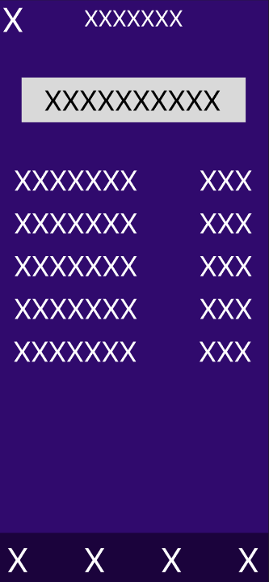

Рисунок 4 – Дневник питания

На данном рисунке изображено поле для ввода данных питания, а также поля для вывода информации, введенной ранее по питанию.

На рисунке 5 изображен профиль.

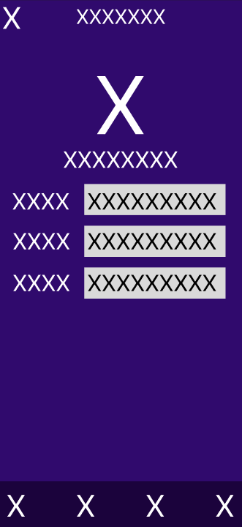

Рисунок 5 – Профиль пользователя

На данной вкладке есть поля под фото, а также имя. Далее идут поля для ввода информации по целям, весу и росту.

На рисунке 6 изображена вкладка с настройками.

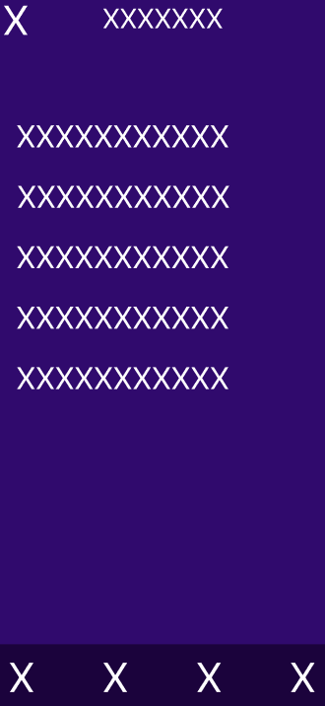

Рисунок 6 – Настройки

На данной вкладке изображены поля для настройки внутри приложения.